Eelnõu

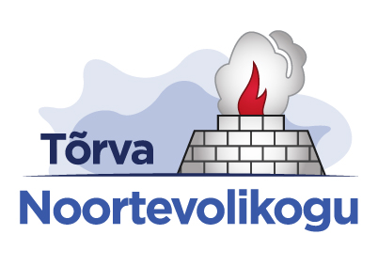
TÕRVA LINN
NOORTEVOLIKOGU AUHINNA JAGAMISE KORD 2016

Esitamise aeg: Kandidaatide esitamise aeg 01.06.2016 - 30.06.2016
Eesmärk: Tõrva Noortevolikogu auhinna jagamise eesmärk on tunnustada inimesi, kes on panustanud Tõrva linna ja selle ümbruse heaolu tagamiseks märkimisväärselt rohkem, kui seda ühiskond on oodanud. Anname võimaluse inimestele märgata enda kõrval teist inimest ja tema poolt tehtud heategu.
Kandidaatide esitamise kord: Kandidaate saab esitada iga inimene olenemata tema elukohast. Esitamiseks tuleb kasutada ühte võimalikest moodustest: e-post (torvanoored@torvanoored.ee), kodulehekülg (www.torvanoored.ee) või postiaadress (Spordi 1, Tõrva linn). Kandidaadi esitamisel palume märkida kandidaadi ees- ja perekonnanimi ning põhjendus, miks kandidaat on tiitli vääriline. Samuti palume juurde märkida ka esitaja ees- ja perekonnanimi ning kontaktandmed.
Hindamine: Noortevolikogu auhinna tiitlite saajad valivad Tõrva Noortevolikogu liikmed. Tiitli jagamisel arvestatakse kandidaadi tegevuse vajalikkust Tõrva linnale ning siinsele piirkonnale. Tulemused selguvad hiljemalt augusti lõpuks 2016. aastal.

Triin Jaansalu
Noortevolikogu esimees

